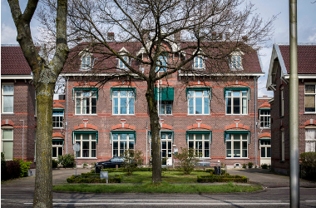

Woningen op Eikenstein

Er zijn plannen om in de voormalige jeugdgevangenis huurwoningen te maken. Samen met verschillende partners is de RK Zeist daar ook bij betrokken. Deze week is de gemeente Zeist gestart met een bestemmingsplan – procedure. Inwoners van Zeist kunnen dan hun mening geven. Op dit moment is er nog niets bekend over hoe de woningen eruit komen te zien. Ook is nog geen duidelijkheid wanneer de woningen aan bewoners kunnen worden aangeboden. Dat kan soms jaren duren. Tegen de tijd dat de woningen beschikbaar komen, zullen wij dat via onze website en Woningnet bekend maken.

